Martes
01
de Diciembre

Segundo de Secundaria
Formación Cívica y Ética

¿Qué es la cultura incluyente e intercultural?

Aprendizaje esperado: Participa en proyectos para promover una cultura incluyente e intercultural en sus espacios de convivencia.

Énfasis: Comprender qué es la cultura incluyente e intercultural.

¿Qué vamos a aprender?

Conocerás qué es la cultura incluyente e intercultural, con la finalidad de que comprendas a qué se refiere y cómo se manifiesta en tus espacios de convivencia. Además, distinguirás los aspectos que te permitan comprender estos conceptos y cómo se relacionan con tu vida cotidiana.

¿Qué hacemos?

En tus espacios de convivencia como es la casa, la escuela, los espacios deportivos y recreativos, así como aquellos donde participas en actividades artísticas o culturales de otra índole, interactúas con diversas personas que incluyen a niñas, niños, adolescentes, así como a personas adultas.

Desde luego, tú, como adolescente, tiendes a convivir más con determinadas personas según el espacio en el que te encuentres y los motivos de la convivencia; por ejemplo, en la familia interactúas con la mayoría de los integrantes, pero en otros lugares te relacionas más con tus amigas, amigos o con tus pares.

Sin embargo, reflexiona si las interacciones que tienes con las personas en tus espacios de convivencia son incluyentes o no.

Por ejemplo, si en un espacio deportivo se acerca una o un joven con alguna discapacidad, ¿entablas una convivencia con ella o él?

Si en la escuela asisten compañeras o compañeros indígenas, ¿son incluidos? O al revés, si estudias en una escuela donde la mayoría de los estudiantes son indígenas y llegan alumnas o alumnos que no son de la comunidad, ¿qué sucede?

También puede darse el caso de que interactúes con personas de otros países, quienes, por diversas razones, llegaron al nuestro, y sus hijas e hijos se han incorporado en algunas escuelas; quizá puede ser en aquella donde estudias, ¿cómo es el trato hacia ellas y ellos?

Con base en lo anterior, puedes darte cuenta de que, en tus espacios de convivencia, así como en tus entornos, prevalece la diversidad en cuanto a personas, grupos y culturas.

Reconocer y apreciar la diversidad es una de las principales acciones para favorecer la inclusión y comprender qué implica la interculturalidad.

Desafortunadamente entre las personas prevalecen actitudes y comportamientos contrarios a la inclusión o al reconocimiento de la interculturalidad, tales como la discriminación y la exclusión. Esta situación se presenta en la sociedad mexicana en los diversos espacios de convivencia, comenzando por los más cercanos.

A modo de ejemplo, observa el siguiente audiovisual.

- Inclusión y exclusión en la vida cotidiana.
https://youtu.be/7v7aC0IGsDU

Las diferencias físicas, tener alguna discapacidad, el género, el nivel económico, las expresiones culturales, la edad, la religión, la nacionalidad, entre otros rasgos, se han tomado como pretexto para propiciar la discriminación, la intolerancia y la falta de inclusión.

Por infortunio, las situaciones que se mencionaron en el video no siempre resultan ajenas a ti, porque se presentan en tus espacios y con las personas con quienes interactúas, quienes pueden ser integrantes de la familia, de los grupos a los que perteneces, compañeras o compañeros de la escuela o de tu comunidad.

Por ejemplo, observa y reflexiona en torno a los siguientes datos.

De acuerdo con la Encuesta Nacional sobre Discriminación 2017, 16.3% de los adolescentes y jóvenes que conforman el grupo de población de 12 a 29 años declaró que en el último año fue discriminado en la calle, en el transporte público, la escuela, el trabajo o la familia.

En tanto, 26.3% mencionó que en los últimos cinco años las situaciones de discriminación que enfrentó fueron:

- Rechazo o exclusión de actividades sociales.
- Le hicieron sentir o miraron de manera incómoda.
- Insultos, burlas o le dijeron cosas que le molestaran.
- Amenazas, empujones o jaloneos.
- Le obligaron a salir de una comunidad.

Lo anterior es sólo un ejemplo de lo que sucede con la población adolescente y joven, pero si esto se analiza en los diferentes sectores de población, es decir, en los grupos conformados por las personas con discapacidad, indígenas, mujeres o personas mayores, las situaciones que conllevan discriminación y exclusión se acentúan.

Por lo anterior es necesario hacer hincapié en la cultura incluyente e intercultural. Para comprender de qué se trata, analiza las siguientes definiciones.

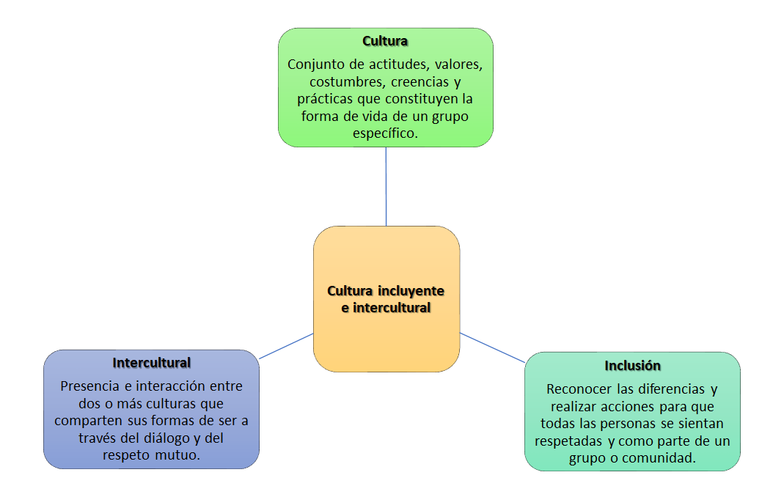

Los tres términos tienen una relación estrecha. La cultura abarca los distintos rasgos y manifestaciones sociales de los grupos, por ejemplo, las tradiciones, las costumbres, los idiomas, etcétera.

La inclusión implica reconocer las diferencias y actuar para que todas las personas formen parte de una comunidad. Un ejemplo puede ser que en las escuelas las personas con alguna discapacidad puedan integrarse a los grupos donde regularmente asiste el estudiantado.

La interculturalidad alude a la presencia de dos o más culturas que interactúan en un mismo espacio. Por ejemplo, personas refugiadas o migrantes de otros países que deciden quedarse en el nuestro.

Es así como estos tres conceptos se vinculan y adquieren un sentido más práctico.

Por lo tanto, la cultura incluyente e intercultural puede definirse como:

El conjunto de actitudes y valores que permiten reconocer la diversidad de personas, grupos y culturas para propiciar que todos sus integrantes sean parte de una misma comunidad.

Así, la cultura incluyente e intercultural es necesaria precisamente porque en las sociedades y, en términos más cercanos, en los espacios de convivencia, son frecuentes las interacciones con personas y grupos diversos, ya sea por su condición social, origen étnico, nacionalidad, orientación sexual, etcétera.

En la actualidad, debido al dinamismo social, económico, cultural y social, hay muchas posibilidades de relacionarnos con personas de diversos contextos culturales, por lo tanto, la inclusión y la interculturalidad son muy necesarias.

A continuación, observa el siguiente video donde se menciona por qué ahora es posible relacionarse con más personas de otros contextos y de ese modo la relación con la interculturalidad se hace más amplia.

- El encuentro entre culturas: un reto para la humanidad.
https://youtu.be/j2Il1Dl0J4k

¿Consideras que la migración de personas tiene relación con la cultura incluyente e intercultural?

Si bien no necesariamente hay presencia de personas de otros países en tus comunidades, existen lugares del país donde esto es una realidad, como sucede en las principales ciudades, así como en los municipios fronterizos u otras localidades donde las personas han decidido establecerse.

Un caso es la ciudad de Tijuana, donde migrantes haitianos se quedaron a vivir después de que ya no pudieron ingresar a Estados Unidos. Cabe mencionar que, en esa ciudad se manifiesta la presencia de distintas culturas debido a la migración interna y externa, además de su cercanía con Estados Unidos.

También, como es de tu conocimiento, México es un país pluricultural, por lo tanto, en los espacios de convivencia innegablemente se interactúa con personas provenientes de otros lugares, con distintas expresiones culturales y formas de ser.

Además, las personas en sí mismas somos diferentes, comenzado por nuestras características físicas, el sexo, las condiciones sociales, el origen étnico, las ideas, las costumbres y otros rasgos más.

La relación con lo diverso o diferente es parte inherente de la convivencia humana. El reconocimiento de los derechos a la libertad, así como a la igualdad, ha permitido que cada vez más personas se sientan libres para expresar sus diferencias y elegir su forma de vida.

Todos estos aspectos son de relevancia para fomentar la cultura incluyente e intercultural en los espacios de convivencia. Ésta debe ir cimentándose desde las relaciones cotidianas con la finalidad de que todas y todos formen parte de nuestros grupos o comunidades, con acciones que eviten la discriminación y la exclusión.

Un paso muy importante es justamente reconocer las diferencias, lo cual es un punto de partida para la inclusión. Dicha acción contempla también el aprecio de la diversidad y la interculturalidad.

Observa el siguiente video y relaciona lo que ahí se comenta con los conceptos que se están tratando.

- El respeto a la diferencia y la diversidad humana.
https://youtu.be/26sxVuxh-8s

Reflexiona en lo siguiente:

Lo que se explicó en el video, ¿tiene relación con la cultura incluyente e intercultural?

Reconocer las diferencias y la interculturalidad en nuestros espacios es fundamental para propiciar la inclusión y una cultura que la fomente, es decir, un conjunto de actitudes y valores incluyentes, mismos que se concretan en las relaciones que se mantienen con cada una de las personas y grupos con los que se interactúa.

Retomando lo que has visto hasta el momento, observa algunos aspectos relacionados con la cultura incluyente e intercultural.

- Reconocer que las personas somos sujetos de derechos. Éstos no dependen de la raza, la edad, el sexo o la condición física.

- Reconocer y valorar las diferencias. Todas y todos somos diferentes, comenzando por nuestros rasgos físicos y forma de ser. Justamente las diferencias entre las personas han permitido enriquecer las culturas al aportar sus ideas, pensamientos y acciones, que han contribuido de manera constructiva en los avances de la sociedad.

- Identificar y evitar actitudes, así como prácticas que propician la exclusión. La cultura incluyente e intercultural consiste en actitudes y valores que permitan el reconocimiento a las diferencias, el respeto y propiciar que las personas formen parte de nuestros espacios de convivencia.

- Establecer formas o mecanismos de convivencia. Son acciones que facilitan que personas, por ejemplo, con distintas condiciones o culturas, puedan interactuar en un mismo espacio sin ser señaladas o rechazadas. Se trata de ser tolerantes y tener la disposición a conocer, dialogar, respetar e incluirlas en la vida y decisiones de la comunidad.

- Entablar negociaciones ante situaciones de conflicto. Como personas con formas de ser y pensar distintas, es frecuente estar en desacuerdo o incluso enfrentar situaciones de conflicto; por ejemplo, decidir a quiénes corresponde mantener en buen estado un espacio deportivo o cuando las personas que profesan cierta religión son señaladas. Para ello, es necesario identificar la causa del conflicto y acordar cómo llegar a una solución pacífica.

- Basarse en valores como la solidaridad, el respeto a la diversidad y la empatía. A manera de ejemplo, hay migrantes y personas refugiadas que salieron de sus países de manera forzada. Debido a la situación social, económica o política en su país, han vivido guerras o violencia. En este caso, es necesario solidarizarse y ser empáticas y empáticos con la situación que viven, de haber dejado todo, y comprender la necesidad sentirse parte de un lugar.

En este sentido, la solidaridad consiste en adherirse o actuar en favor de otras personas, apoyándolas o colaborando para atender sus necesidades. Por su parte, la empatía es la capacidad de comprender los sentimientos y emociones de las y los demás, basada en el reconocimiento de la otra persona como alguien similar.

La cultura incluyente e intercultural es fundamental para la convivencia armónica entre las personas. Esta cultura debes construirla desde tu familia, la escuela, tus grupos de amigas y amigos o en aquellos donde te desenvuelves de manera cotidiana.

Ahora, escucha los testimonios de algunas y algunos adolescentes en la sección “La voz de la juventud”, respecto a qué es para ellas y ellos la cultura incluyente e intercultural, y cómo la practican en sus espacios de convivencia.

- Audio 1. Marco Polo.
https://aprendeencasa.sep.gob.mx/multimedia/RSC/Audio/202011/202011-RSC-AYJCDNF8q9-Audio1_MarcoPolo.mp3

- Audio 2. Jessica.
https://aprendeencasa.sep.gob.mx/multimedia/RSC/Audio/202011/202011-RSC-ve8DS12nJF-Audio2_Jessica.mp3

- Audio 3. Dante
https://aprendeencasa.sep.gob.mx/multimedia/RSC/Audio/202011/202011-RSC-KbuK5LMQsZ-Audio3_Dante.mp3

- Audio 4. María.
https://aprendeencasa.sep.gob.mx/multimedia/RSC//202011/202011-RSC-pyRtDgls3h-Audio4_Mara.aif

Después de escuchar los testimonios anteriores, reflexiona en lo siguiente:

¿Cómo definirías o explicarías qué es la cultura incluyente e intercultural?

En esta sesión, se explicó qué es la cultura incluyente e intercultural; para ello se analizaron los conceptos de cultura, inclusión e interculturalidad.

Asimismo, se mencionaron algunos casos que aluden a acciones en favor de la inclusión de las personas como partícipes de una comunidad, independientemente de su condición física, raza, sexo, origen étnico, etcétera.

Recuerda revisar tu libro de texto para complementar la información respecto a qué es la cultura incluyente e intercultural. También puedes recurrir a páginas electrónicas confiables.

El Reto de Hoy:

En una hoja, elabora un cuadro con tres columnas y cuatro filas, como se muestra en el siguiente ejemplo.

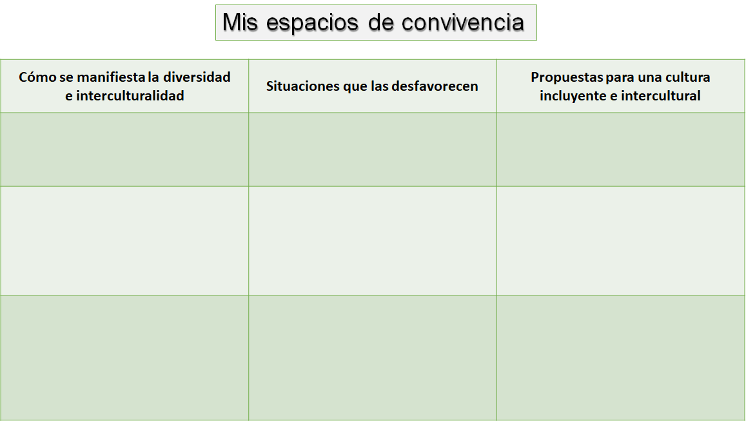

Anota algunos ejemplos conforme a lo que identifiques que prevalece en tus espacios de convivencia y piensa en propuestas.

Si aún no tienes claro de cómo realizarlo, observa el siguiente cuadro con algunos ejemplos que compartió un estudiante de secundaria.

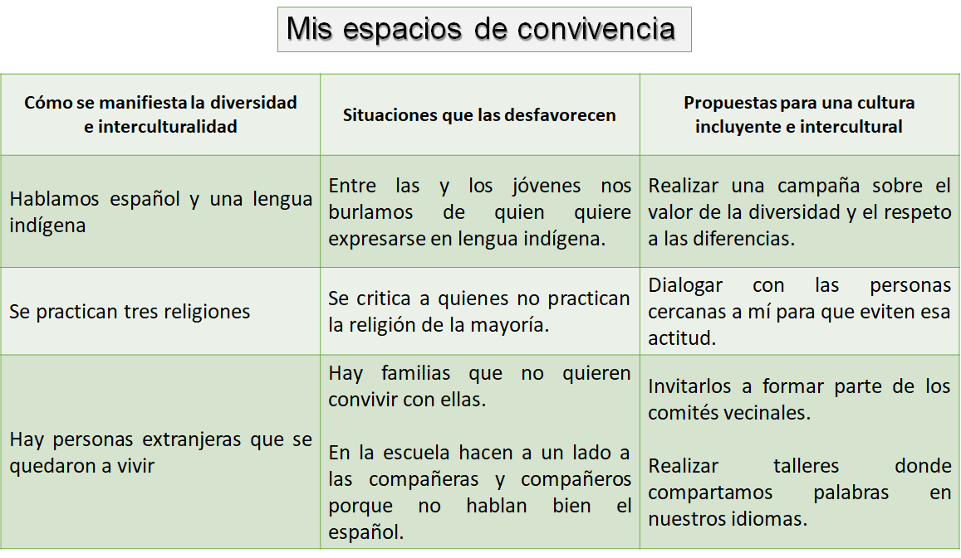

A partir de esta actividad, puedes identificar otras situaciones que desfavorecen la inclusión y la interculturalidad en tus espacios de convivencia, con la finalidad de generar propuestas que contribuyan a respetar la diversidad e incluir a las personas en tus grupos y comunidad.

¡Buen trabajo!

Gracias por tu esfuerzo.

Para saber más:
Lecturas
https://libros.conaliteg.gob.mx/secundaria.html

